Informationen zur Wallfahrt Maria Thalheim

Die Wallfahrt zur Mutter Gottes nach Maria Thalheim war bereits um 1400 bekannt.
Über die Entstehung derselben berichtet die Legende, dass in dem Hollerbusch, der heute noch an der Nordseite der Kirche steht, ein fast lebensgroßes Gnadenbild der Mutter Gottes verehrt wurde.
Dieses Geschehen ist im Deckenfresko über dem Hochaltar festgehalten.
Die aus dem Jahre 1315 bestehende Kirche wurde durch das Aufkommen der Wallfahrt bald zu klein. An ihrer Stelle wurde um 1450 ein gotischer Bau errichtet.

Durch die Wirren der Reformation und des 30-jährigen Krieges hatte die Wallfahrt sehr gelitten, erholte sich aber bald wieder, so dass die Kirche erweitert werden musste.
Seine Blütezeit erlebte Maria Thalheim im 18._Jahrhundert.
Am 15. August 1753 wurde das Gnadenbild feierlich auf den Hochaltar übertragen, zu dieser Feier kamen 40.000 Gläubige.
Am Ende des 18. Jahrhunderts erlebte die Wallfahrt ihren Tiefstand, bedingt durch die Aufklärung (Wallfahrtsverbot) und die Napoleonischen Kriege.

In der ersten Hälfte des 19. Jahrhunderts wurde die Wallfahrt neu belebt. Nach dem letzten Krieg erfuhr sie eine Wiederbelebung durch die alljährliche Landkreiswallfahrt und die Wallfahrt der Trachtenvereine des Isargaues am Fest Christi Himmelfahrt
Maria Thalheim wurde zum gern besuchten Gnadenort der Pfarreien aus den benachbarten Landkreisen und Städten wie München und Landshut. Den ganzen Sommer hindurch kommen die Pilger mit Bussen angereist und immer mehr Gruppen und Einzelpilger finden zur Gnadenstätte des ,,Thalheimer Himmels“.
Die Gottesdienstzeiten entnehmen sie bitte dem Mitteilungsblatt der Gemeinde Fraunberg oder dem Internetauftritt der Pfarrei:
www.erzbistum-muenchen.de/pfarrei/pv-reichenkirchen-maria-thalheim/cont/47441

Seelsorger im Pfarrverband
Pfarrer Gregor Bartkowski
Diakon Christian Pastötter
08762/7279966 01753261041
Pfarrvikar Jozo Karlic
Tel 08762 411

Pfarramt und Pfarrbüro
mailto:st-michael.reichenkirchen@ebmuc.de
Reichenkirchen Hauptstraße 9

Pfarrsekretärinnen: Christine Scheiel
Martina Pfanzelt
Tel 08762 411 Fax: 08762 3087
Pfarrbüro geöffnet: Di.+Mi. 08:30 – 11:30 Uhr
und 14:00 – 16:00 Uhr
Fr. 08.30 – 13.00 Uhr

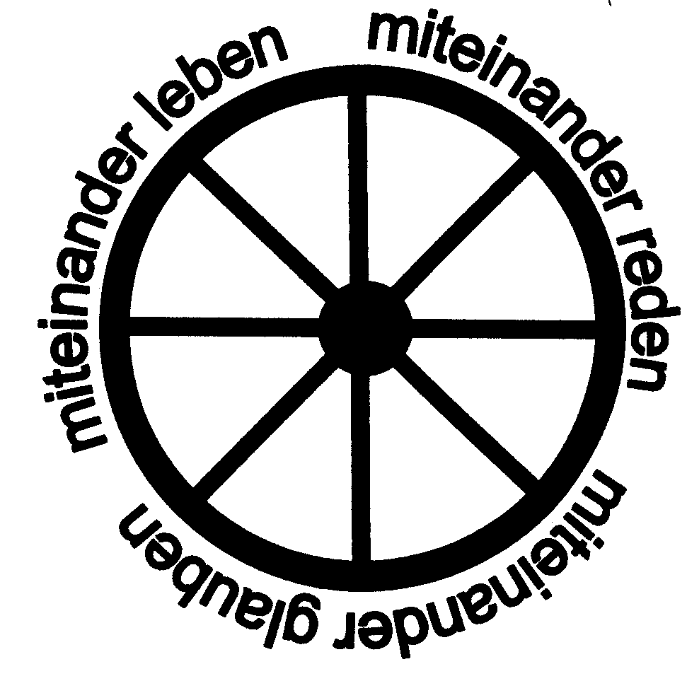
Kath. Pfarrgemeinde
Mariä Himmelfahrt
Maria Thalheim

Herzlich willkommen
in ihrer neuen
Gemeinde

Wir wünschen Ihnen bei uns in Maria Thalheim eine gesegnete und zufriedene Zeit. Es wäre schön, wenn Sie unsere Pfarrgemeinde als Gemeinschaft des Glaubens, als Ort der Geschwisterlichkeit und als eine Heimat erfahren.

Sie sind herzlich eingeladen, unsere Gottesdienste mitzufeiern und die übrigen kirchlichen Veranstaltungen zu besuchen.

Damit Sie sich besser zurechtfinden, haben wir die wesentlichen Informationen , Einrichtungen und Gruppen für Sie zusammengestellt.

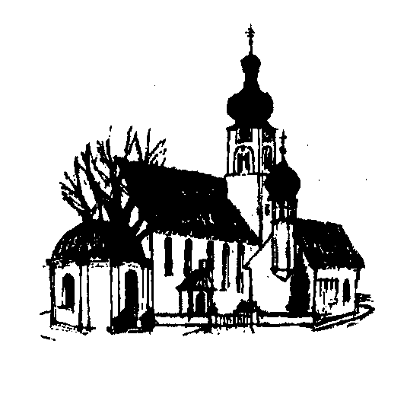Zögern Sie nicht anzurufen oder zu kommen, wenn sie etwas interessiert, umso schneller werden wir uns gegenseitig kennen lernen

Diakon PGR Vorsitzender
Christian Pastötter Alexander Reiser
Pfarrgemeinderat:

Der Pfarrgemeinderat ist ein gewähltes Gremium, das zusammen mit den Seelsorgern für das Leben und die Entwicklung der Pfarrgemeinde Verantwortung trägt.
Vorsitzender: Alexander Reiser 08762 3958

Kirchenverwaltung:

Für die korrekte Verwaltung der notwendigen Gelder für die verschiedenen Bereiche der Pfarrgemeinde sind die vier gewählten Mitglieder der Kirchenverwaltung und der Pfarrer zuständig.
Kirchenpfleger: Erwin Daschinger 08762 722240

Kindergarten:

Das Kinderhaus St. Florian in Fraunberg bei der Gemeindekanzlei steht unter kirchlicher Trägerschaft.
Leitung: Anita Steinbichler 08762 2110

Gemeindebücherei Fraunberg im Pfarrhof Reichenkirchen:

Die Bücherei ist am Sa: von 10:00 bis 11:00 Uhr und am Sonntag nach dem Gottesdienst in Reichenkirchen eine halbe Stunde lang geöffnet.
Die Ausleihe ist kostenlos.
Leitung: Michaela Lehner 08122 3647

Kirchenchor:
Die Mitglieder treffen sich regelmäßig am Donnerstag im Pfarrheim zur Probe.
Leitung: Lambert Bart 08084 9123

Ministranten

Nach der Feier der Erstkommunion dürfen alle Kinder Ministranten werden.
Verantwortlich:
Diakon Christian Pastötter Tel 08762 411

Mutter und Kind Gruppen

Mütter mit ihren Kindern ab 1 Jahr bis zum Kindergartenalter.
Zeit zum gemeinsamen Singen, Bewegen und Entdecken. Eine Möglichkeit erste Kontakte in der neuen Umgebung zu knüpfen.
Anmeldung und Auskunft bei
Jackie Schiffmann Tel. 0152 51838611

Nachbarschaftshilfe

stellt für ältere oder hilfebedürftige Menschen ein breites Hilfsangebot zur Verfügung, das sie in ihrer häuslichen Umgebung unterstützt.
Wenn Sie Hilfe benötigen, melden Sie sich bitte bei der Einsatzleitung:
Werktags unter 0162-3120199

Vereine in der Pfarrei:

Förderverein der
Wallfahrtskirche Maria Thalheim
Johann Wiesmaier Tel. 08762 3629

Freiwillige Feuerwehr Maria Thalheim
Vorstand: Christian Obermaier 08762 724561
Kommandant: Harald Eberl 08762 9498

Schützenverein Immergrün Thalheim
Vorsitzende: Heidi Lachner 08762 5752

Schützenverein Gemütlichkeit Bierbach
Vorstand: Manfred Rosenberger 08084 259780

Kriegerverein Maria Thalheim
Vorstand: Franz Obermaier 08762 1744

Gartenbauverein Maria Thalheim
Vorsitzende: Annemarie Schulz 08762 1038

TSV Thalheim
Vorsitzende: Hannelore Neumeier
08762 7380499

Landfrauen
Ortsbäuerin: Sophie Angermaier 08762 1816

Stockschützen Maria Thalheim
Werner Müller 0172 6052884

